Отчет по лабораторной работе №16

Дисциплина: Имитационное моделирование

Лобанова Полина Иннокентьевна

Содержание

# 1 Цель работы

Реализовать с помощью GPSS-модели две стратегии обслуживания и оценить оптимальные параметры.

# 2 Задание

На пограничном контрольно-пропускном пункте транспорта имеются 2 пункта пропуска. Интервалы времени между поступлением автомобилей имеют экспоненциальное распределение со средним значением µ. Время прохождения автомобилями пограничного контроля имеет равномерное распределение на интервале [a, b]. Предлагается две стратегии обслуживания прибывающих автомобилей:

1. автомобили образуют две очереди и обслуживаются соответствующими пунктами пропуска;
2. автомобили образуют одну общую очередь и обслуживаются освободившимся пунктом пропуска.

Исходные данные: µ = 1, 75 мин, a = 1 мин, b = 7 мин.

– составить модель для второй стратегии обслуживания, когда прибывающие автомобили образуют одну очередь и обслуживаются освободившимся пропускным пунктом;

– свести полученные статистики моделирования в таблицу 16.1.

– по результатам моделирования сделать вывод о наилучшей стратегии обслуживания автомобилей;

– изменив модели, определить оптимальное число пропускных пунктов (от 1 до 4) для каждой стратегии при условии, что:

– коэффициент загрузки пропускных пунктов принадлежит интервалу [0, 5; 0, 95];  
  
– среднее число автомобилей, одновременно находящихся на контрольно-пропускном пункте, не должно превышать 3;  
  
– среднее время ожидания обслуживания не должно превышать 4 мин.

# 3 Выполнение лабораторной работы

1. Построила модель для первой стратегии обслуживания, когда прибывающие автомобили образуют две очереди и обслуживаются соответствующими пропускными пунктами.

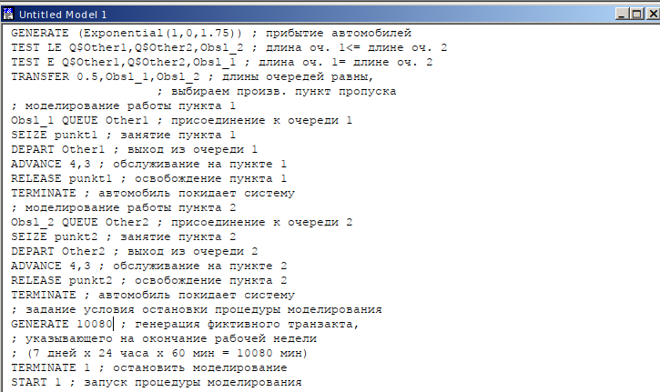

*Модель для первой стратегии с 2 пропускными пунктами*

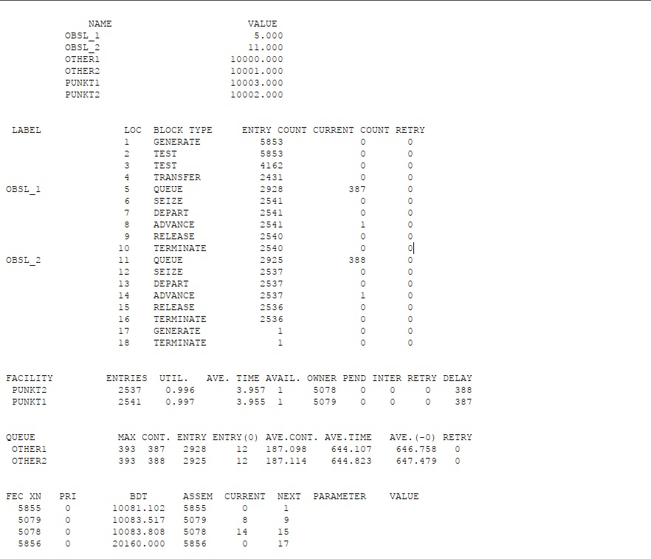

*Отчет по модели для первой стратегии с 2 пропускными пунктами*

1. Построила модель для второй стратегии обслуживания, когда прибывающие автомобили образуют одну очередь и обслуживаются освободившимся пропускным пунктом.

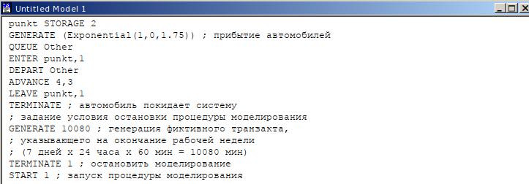

*Модель для второй стратегии с 2 пропускными пунктами*

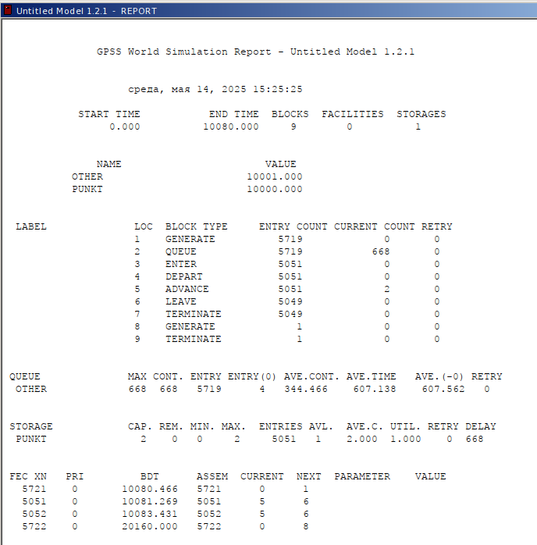

*Отчет по модели для второй стратегии с 2 пропускными пунктами*

1. Сравнила две стратегии обслуживания, используя следующие критерии:

– коэффициенты загрузки системы;

– максимальные и средние длины очередей;

– средние значения времени ожидания обслуживания.

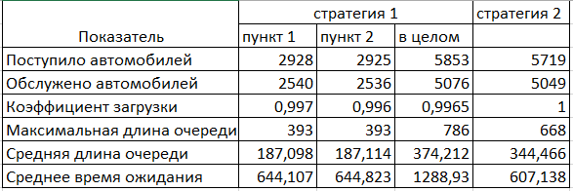

*Сравнение стратегий*

1. Построила модель для первой стратегии обслуживания при 1 пропускном пункте (она совпадает со второй).

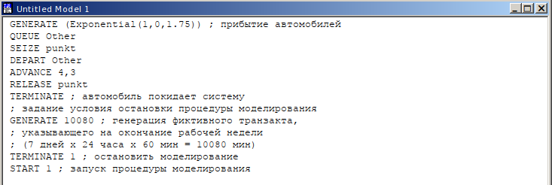

*Модель для обеих стратегий с 1 пропускным пунктом*

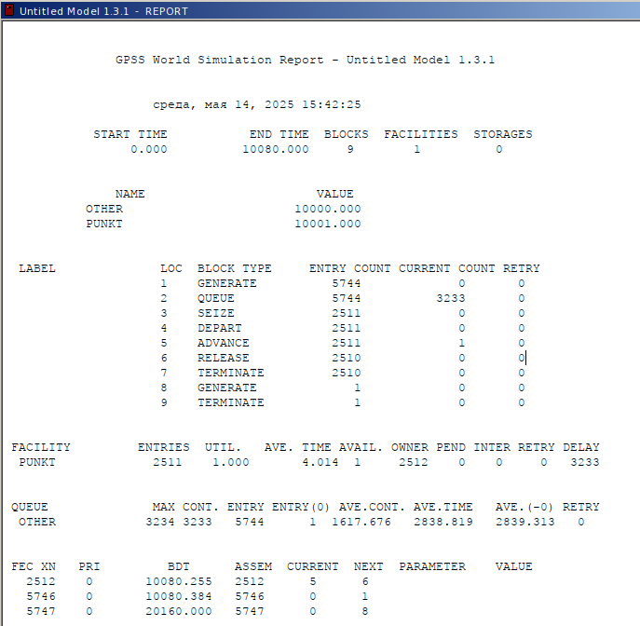

*Отчет по модели для обеих стратегий с 1 пропускным пунктом*

1. Построила модель для первой стратегии обслуживания при 3 пропускных пунктах.

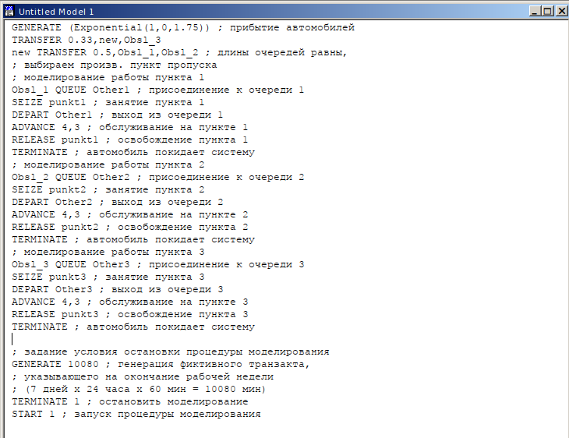

*Модель для первой стратегии с 3 пропускными пунктами*

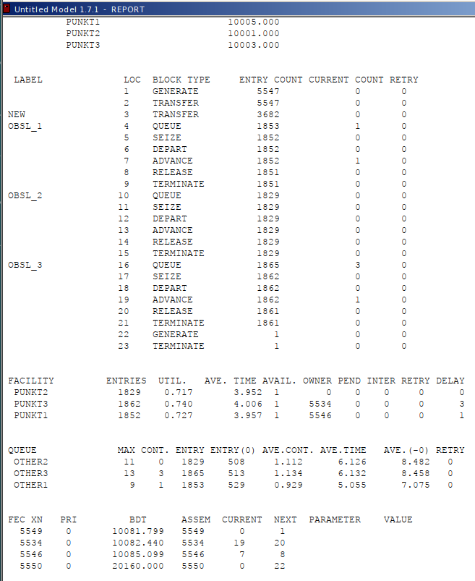

*Отчет по модели для первой стратегии с 3 пропускными пунктами*

1. Построила модель для первой стратегии обслуживания при 4 пропускных пунктах.

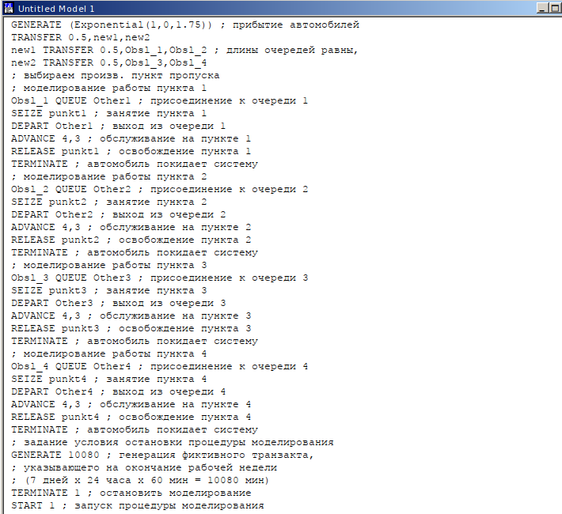

*Модель для первой стратегии с 4 пропускными пунктами*

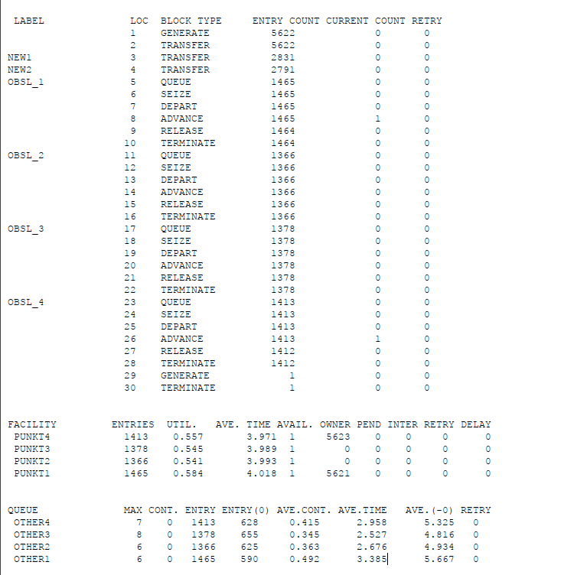

*Отчет по модели для первой стратегии с 4 пропускными пунктами*

1. Построила модель для второй стратегии обслуживания при 3 пропускных пунктах.

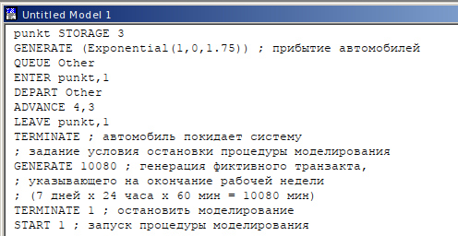

*Модель для второй стратегии с 3 пропускными пунктами*

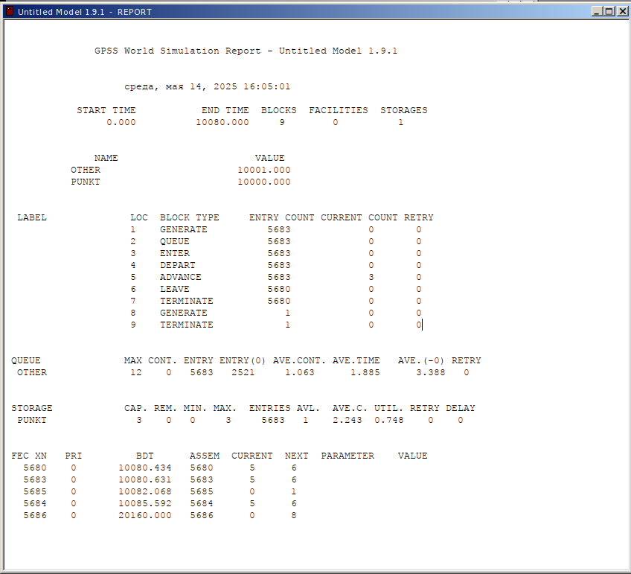

*Отчет по модели для второй стратегии с 3 пропускными пунктами*

1. Построила модель для второй стратегии обслуживания при 4 пропускных пунктах.

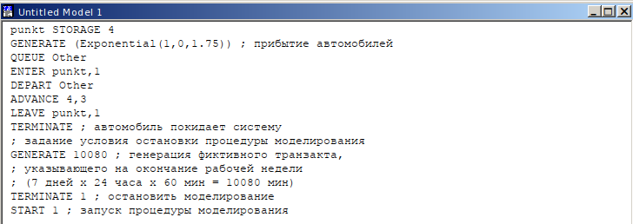

*Модель для второй стратегии с 4 пропускными пунктами*

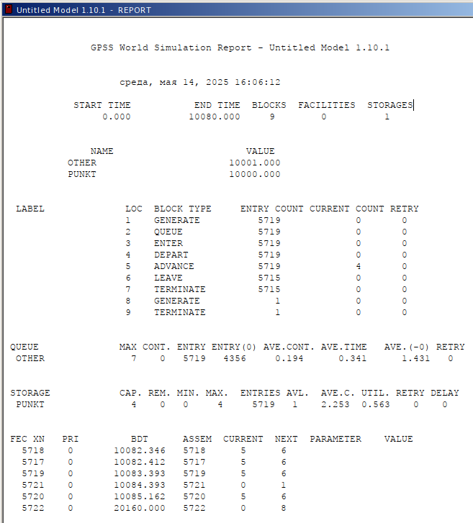

*Отчет по модели для второй стратегии с 4 пропускными пунктами*

# 4 Выводы

Я реализовала с помощью GPSS-модели две стратегии обслуживания и оценить оптимальные параметры.

# Список литературы